Приложение №3 -Техническое задание к договору «Поставка витрины для наградной атрибутики для нужд СПб.ГБПОУ "Колледж Водных ресурсов" в 2024 году»

Техническое задание.

№  п/п | Наименование | Характеристики | Изображение | Ед. изм. | Кол-во
1 | Витрина для наградной атрибутики "Люмен-Т2" или эквивалент | Витрина для кубков и наград с каркасом из алюминиевого профиля - да  Ширина 1990 мм.  Глубина 400 мм.  Высота 2000 мм.  Задняя стенка - белая ЛДСП не менее 5 мм.  Распашные двери из стекла толщиной 5 мм с замками -наличие  Высота подиума - 300 мм.  Высота фриза - 160 мм.  Три регулируемые по высоте полки витрины в каждой секции из стекла толщиной 6 мм. с обработанной кромкой- наличие  Светильники со светодиодными лампами: не менее 4 шт.  Цвет по согласованию с Заказчиком-да | 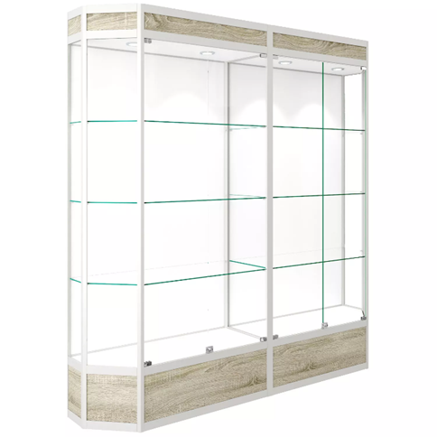 | шт | 1
Сборка силами Поставщика

